المحاضرة العاشرة
المناسخة
تعريف المناسخة لغة: مشتقة من نسخَ الشيءَ، أزاله وغيَّره وأبطله وأقام شيئاً مُقامه، وتناسخ الأزمنة تداولها، وانقراض قرن بعد قرن آخر.
وتناسخ الأرواح شائع عند بعض المِلل، كالنصيرية والدروز، وبعض الشيعة.
المناسخة اصطلاحاً: أن يموت إنسان، ثم يموت بعض ورثته، قبل قسمة التركة.
ويصدق هذا التعريف على موت جماعة متوارثين، مع خفاء السابق منهم، كموت أب وابنه في وقت الظهر، ببلد واحد، أو بلدين فجاءة، وخفي السابق منهما.
فنحن أمام قسمة تركتين؛ تركة الميت الأول، ولم تقسم، وتركة الميت الثاني، وهو أحد ورثة الميت الأول.
العلاقة بين التعريف اللغوي والاصطلاحي:
النسخ زوال شخص، وهو الميت الأول، وقيام شخص مكانه، وهو الميت الثاني.
حالات المناسخة (ثلاث)
الحالة الأولى-أن يكون ورثة الميت الثاني هم أنفسهم ورثة الميت الأول.
الحالة الثانية-أن يكون ورثة الميت الثاني، يرثون سهمه، ولا يرثون من غيره.
الحالة الثالثة-أن يكون ورثة الميت الثاني يرثون سهمه، ويرثون من غيره.
ملحوظة: سنقتصر على شرح الحالتين الأولى والثانية فقط! ونترك الحالة الثالثة لأنها رياضية أكثر منها فقهية.
تفصيل الحالات الثلاث - الحالة الأولى
- ورثة الميت الثاني هم أنفسهم ورثة الميت الأول، فيأخذون تركته، ولا يوجد غيرهم. ونحلّها حلاً عادياً، لأنها (مناسخة شكلية). ويطلق على الحل: (اختصار المناسخة).
المسألة (1): مات (عنترة) عن 5 أبناء، وترك 400 ديناراً، فمات ثلاثة منهم قبل القسمة، وهم بلا زوجات ولا أبناء.
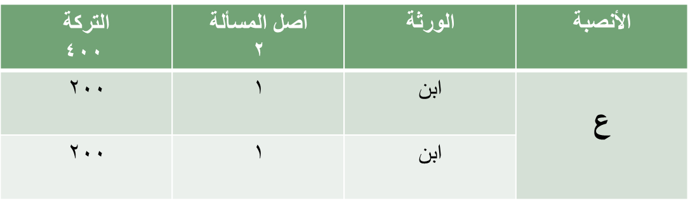

الحالة الثانية وخطوات حلّها
-أن يكون ورثة الميت الثاني، يرثون سهمه، ولا يرثون غيره.
خطوات الحل، (طريقة القاسم المشترك الأعظم)، والمسألة تحتاج إلى جدولين:
- -نضع جدولاً للمسألة الأولى، ونعيّن الورثة وفروضهم.
- نستخرج أصل المسألة الأولى، ونكتب سهام الورثة.
- نصحح المسألة الأولى، إن احتاجت إلى تصحيح.
- نكتب مصطلح (ت) في المسألة الأولى، مقابل الوارث الميت الثاني.
- نكتب ورثة الميت الثاني، سواء من الورثة الموجودين في الأولى، أو الورثة الْجُدد.
- نحلّ مسألة الميت الثاني، وكأنها مسألة مستقلة عن الأولى.
- نستخرج أصل المسألة الثانية، ونكتب سهام ورثة الميت الثاني.
- نصحح المسألة الثانية إن احتاجت إلى تصحيح.
- لتوزيع التركة على الوارثين من كلا الميتين، ندمج المسألتين، فنستخرج (القاسم المشترك الأعظم) بين سهم الميت الثاني، وأصل المسألة الثانية.
10)لدمج المسألة الثانية بالأولى، نستخرج (جزء سهم) الثانية بقسمة سهم الميت الثاني على (القاسم المشترك الأعظم)، ونضع الناتج فوق أصل الثانية، أو مصحّها.
11)ونستخرج (جزء سهم) الأولى بقسمة أصل المسألة الثانية على (القاسم المشترك الأعظم)، ونضع الناتج فوق أصل الأولى، أو مصحّها.
12)عند عدم وجود هذا (القاسم المشترك الأعظم)، فإننا نضع سهم الميت بكامله، (كجزء سهم) فوق أصل المسألة الثانية، ونضع أصل المسألة الثانية فوق أصل الأولى.
13)نشتق (أصل الجامعة)، فنضرب (جزء سهم المسألة الثانية) بأصل المسألة الأولى.
14)لا ننسى أن نضرب كالعادة جزء السهم بسهم كل واحد من ورثة المسألة، في كلا المسألتين، ونضع النواتج في أماكنها في حقل (المسألة الجامعة).
15)عند وجود وارث له سهم في المسألة الأولى، وسهم في المسألة الثانية، فإننا نجمع السهمين، ونضع المجموع في (حقل الجامعة).
16)إذا مات قبل القسمة ميت ثانٍ وثالث، فإننا نجعل لكل ميت مسألة جديدة (وجامعة جديدة) بعد كل مسألة، ونتبع المراحل السابقة.
مثال على الحالة الثانية – مسألة (عوف)
مات (عَوْف) عن زوجة، وبنت من غير هذه الزوجة، وعمّ، وترك
800 ديناراً، وقبل قسمة التركة، ماتت البنت عن زوج، وابن.
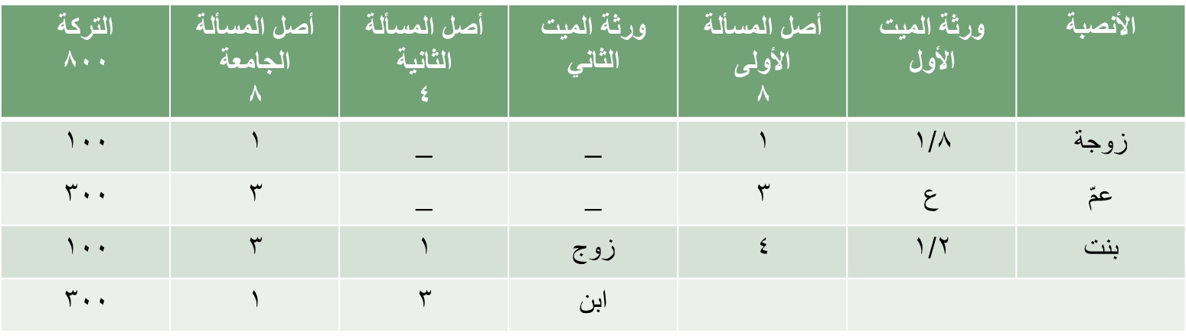

نشاط صفّي – مسألة (جُمانة)
المسألة: ماتت (جُمانة) عن أمّ، وعمّ، وزوج، وتركت 120 ديناراً. وقبل قسمة التركة، مات زوجها عن 6 أبناء.
نضرب بجزء السهم X 2 نضرب بجزء السهم X 2
